**Техническое задание (ювелирная мастерская)**

1. **Назначение и цели**

В настоящее время все автоматизируется. В современном мире приложения (сайты) являются одним из самых незаменимых атрибутов большинства фирм и организаций, так как исполняют роль профессионального и квалифицированного представителя в Интернете, который доступен круглосуточно для всех пользователей из любой точки мира. Приложение также играет роль своеобразной рекламы организации и визитной карточки.

Разрабатываемое приложение упрощает жизнь обычной женщины, у которой нет времени ходить по ювелирным магазинам в поисках того самого украшения. Необходимо лишь открыть каталог и полистать в автобусе по дороге домой предлагаемую продукцию. Также приложение будет полезно неисправимым романтикам, которые хотят побаловать свою любимую женщину прекрасным подарком и с минимальными усилиями сидя вечером на диване перед телевизором.

Приложение для продажи ювелирных изделий предполагает хранение больших объёмов информации о ювелирных изделиях, имеющихся в наличии и изготавливаемых под заказ, клиентах ювелирной мастерской и мастерах, работающих в мастерской, и управление данной информацией.

1. **Общие требования к системе**

* Простой и понятный оконный интерфейс (WPF).
* Пользователю доступен каталог ювелирных изделий.
* При возникновении необходимости оформить заказ пользователь должен авторизоваться в системе и уже продолжить работу после авторизации.
* Работа пользователя после авторизации предполагает расширение пользовательских полномочий до возможности положить понравившийся заказ в корзину, оформить заказ из корзины, выбрав мастера, получать нотификации о готовности заказа.
* Администратор имеет бОльшие полномочия, чем обычный клиент, он может управлять данными: ювелирными изделиями, хранящимися в базе, клиентами, их заказами и мастерами.

1. **Пользовательские требования**

* Любой пользователь имеет доступ к каталогу ювелирных изделий, которые могут быть изготовлены под заказ или уже имеются на складе.
* Список ювелирных изделий в каталоге можно фильтровать. Доступна фильтрация ювелирных изделий по типу (кольцо, серьги и т.д.), производителю, типу основного материала (серебро, золото и т.д.), типу драгоценных камней (фианит, бриллиант и т.д.).
* Пользователю должна быть доступна возможность регистрации в системе и авторизации, в случае предварительной регистрации. При регистрации пользователи указывают контактную информацию о себе, фамилию, имя, дату рождения, а также логин и пароль для входа в систему
* Авторизованный пользователь обладает теми же возможностями, что и не авторизованный, плюс некоторыми ещё:
* Возможность выбирать понравившиеся изделия путём складирования их в так называемой корзине.
* Возможность оформить заказ, состоящий из выбранных из корзины позиций ювелирных изделий.
* Возможность при оформлении заказа выбрать мастера, который выполнит заказ из списка всех мастеров ювелирной мастерской.
* Возможность получать уведомления о готовности заказа.

Пользователь имеет право получать скидку в определённых размерах на будущие заказы, если он зарегистрирован в системе и уже заказывал и, что не менее важно, получал и оплачивал некоторое число позиций ювелирных изделий. Размер скидки зависит от числа и стоимости заказанных позиций.

Пользователем приложения так же могут быть сотрудники ювелирной мастерской. Обязательно должна присутствовать роль администратора системы, которая включает в себя следующие возможности:

* Просмотр и управление базой ювелирных изделий.
* Просмотр и управление базой мастеров.
* Просмотр и управление базой клиентов (клиенты, зарегистрированные в системе)
* Просмотр и управление заказами клиентов.
* Сохранять изменения.
* Искать ювелирные изделия в каталоге по артикулу.
* Фильтровать ювелирные изделия в каталоге по типу (кольцо, серьги и т.д.), производителю, типу основного материала (серебро, золото и т.д.), типу драгоценных камней (фианит, бриллиант и т.д.).

Управление предполагает возможность добавлять, редактировать и удалять данные по всем позициям в первых двух базах, а также возможность добавлять редактировать и удалять данные полей, не нарушающих конфиденциальность пользователей в последних двух базах.

1. **Структурные требования**

В рассматриваемой предметной области можно выделить следующие основные сущности:

* Человек – содержит информацию о фамилии, имени и дате рождения некого человека (это может быть мастер или клиент).
* Клиент – сущность наследуется от «Человека», поэтому имеет доступ к его полям, а также хранит информацию о заказах клиента, ювелирных изделиях, лежащих в его «корзине», его идентификационный номер, логин, пароль, информацию о предоставляемых скидках.
* Мастер – наследуется от «Человека» и помимо его полей хранит информацию о рейтинге ювелира, его почасовой оплате, комментарии о нём и даты занятости.
* Заказ – содержит информацию о ювелирном изделии, ради которого был оформлен заказ, мастере, работающем над данным ювелирным изделием, дате начала и дате окончания работы.
* Ювелирное изделие – содержит информацию о названии украшения, его артикуле, типе, материале, из которого оно изготовлено, бренде, сложности работы над ним и др.

Также выделим дополнительные сущности:

* Материал - хранит информацию о названии материала, его весе и цене за грамм.
* Основа – хранит информацию о материале, из которого изготовлена застёжка, а также о её полной цене.
* Ядро – хранит информацию о вставке – драгоценных камнях, которые украшают ювелирное изделие, и о полной её цене.
* Тип украшения – хранит информацию о названии типа изделия, его цене и комментарии.

Типы связей между сущностями:

* 1:1
* Человек – Клиент
* Человек – Мастер
* Тип украшения – Украшение
* Основа – Украшение
* Ядро – Украшение
* Материал – Основа
* Материал – Ядро
* 1-1..*
* Ювелирная мастерская – Клиент
* Ювелирная мастерская – Мастер
* Ювелирная мастерская – Украшение
* Клиент – Заказ
* Клиент – Украшение

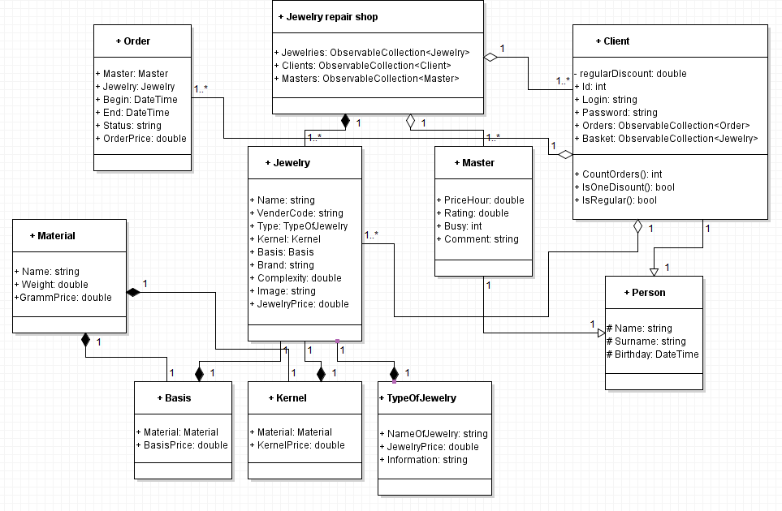  
рис. 1. Диаграмма классов

На рис.1 представлена схема спроектированного приложения. На ней наглядно можно видеть сущности и типы связей.

1. **Функциональные требования (USE-CASE)**

* Регистрация пользователя

|  |  |
| --- | --- |
| **Действующие лица** | Пользователь, Система |
| **Цели** | Пользователь: зарегистрироваться в системе, чтобы в дальнейшем авторизоваться и работать;  Система: Поместить данные о пользователе в базу данных клиентов |
| **Успешный сценарий:**   1. 1. Пользователь запускает систему, нажимает на кнопку «Войти». Система открывает окно авторизации пользователя. 2. 2. Пользователь нажимает на кнопку «Зарегистрироваться». Система открывает окно регистрации нового пользователя.   3. Пользователь вводит данные для регистрации (фамилию, имя, дату рождения, а также логин и пароль).   1. 3. Система заносит введённые пользователем данные в базу данных клиентов. | |
| **Результат** | Пользователь успешно зарегистрирован и может авторизоваться в системе. |
| **Расширения:** | |
| **a** | Пользователь ввёл некорректную информацию в форму.  Система оповещает пользователя об этом. |

* Авторизация пользователя

|  |  |
| --- | --- |
| **Действующие лица** | Пользователь, Система |
| **Цели** | Пользователь: авторизоваться в системе и начать работать; Система: идентифицировать пользователя и его права. |
| **Успешный сценарий:**   1. 1. Пользователь запускает систему, нажимает на кнопку «Войти». Система открывает окно - предлагает ввести логин и пароль. 2. 2. Пользователь вводит логин и пароль. 3. 3. Система проверяет логин и пароль. | |
| **Результат** | Пользователь успешно авторизирован и может работать с системой. |
| **Расширения:** | |
| **a** | Нет доступа к БД.  Система выдает сообщение.  Результат: пользователь не может войти. |
| **b** | Пользователь с введенными логином и паролем не найден. Результат: отказ в авторизации.  Система выдает сообщение (*«Неверный логин или пароль»*). Переход на шаг 2. |

* Оформление заказа

|  |  |
| --- | --- |
| **Действующие лица** | Пользователь, Система |
| **Цели** | Пользователь: оформить заказ на некоторые позиции ювелирных изделий.  Система: Внести заказ в базу данных заказов. |
| **Успешный сценарий:**   1. 1. Пользователь запускает систему, нажимает на кнопку «Войти». Система открывает окно - предлагает ввести логин и пароль. 2. 2. Пользователь вводит логин и пароль. 3. 3. Система проверяет логин и пароль. 4. 4. Пользователь просматривает каталог ювелирных изделий, кликает на понравившееся и на кнопку «Добавить в корзину». Система добавляет изделие в корзину пользователя в базе данных клиентов. 5. 5. Пользователь нажимает на кнопку «Корзина». Система показывает все изделия, которые пользователь положил в корзину, но не оформил по ним заказ. 6. 6. Пользователь выбирает изделия для оформления нового заказа. 7. 7. Система предлагает пользователю выбрать мастера (показывает его рейтинг, плату за работу, время работы, контактные данные) 8. 8. Пользователь выбирает мастера. 9. 9. Система показывает окончательную стоимость заказа. 10. 10. Пользователь нажимает на кнопку «Оформить заказ» 11. 11. Система вносит заказ в базу данных заказов. | |
| **Результат** | Заказ успешно оформлен. |
| **Расширения:** | |
| **a** | Выбранное пользователем изделие для оформления заказ есть на складе.  Система выдает сообщение.  Результат: пользователь может пропустить шаги 7-8. |
| **b** | Корзина пользователя после не пуста.  Результат: Пользователь может пропустить шаг 4. |

1. **Системные требования**

Приложения должно быть реализовано на языке C# при помощи технологии WPF (десктопное приложение) на платформе .NET с использованием фреймворка для разработки Visual Studio 2017.

Система должна обеспечивать безопасное хранение конфиденциальной информации о клиентах, предоставлять полные сведения об изделиях и мастерах. Удовлетворять требованиям надёжности и расширяемости. Интерфейс должен быть дружелюбным и простым в использовании.

Приложение зависит от платформы и может быть установлено только на компьютеры с операционной системой Windows.